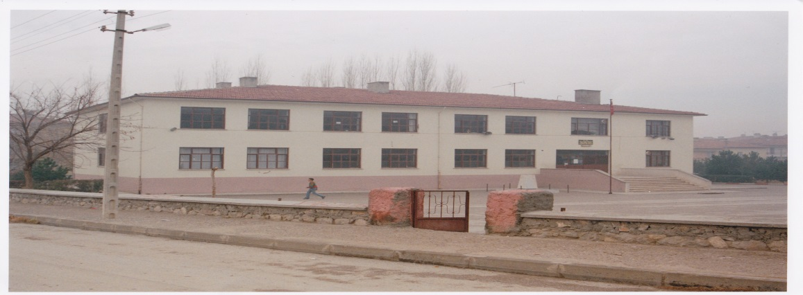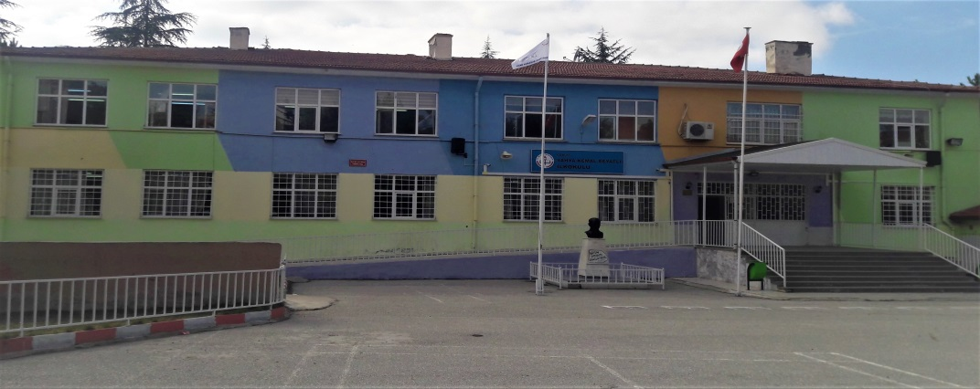
YAHYA KEMAL BEYATLI İLKOKULU TARİHÇESİ

7. Cumhurbaşkanımız Kenan Evren’in “Devlet Millet Elele” sloganı ile başlattığı okul kampanyasına paralel olarak, ilimiz valisi Fikret KOÇAK’ın direktifi üzerine okulumuzun yapımına başlanmıştır. Okulumuzun arsasını Hasan ÇÖPHÜSEYİNOĞLU, Arif ÖZKUBAT, Ünal ÖZKUBAT, Muharrem ÖZKUBAT isimli hayırsever dört vatandaş bağışlamıştır. Bahçelievler muhtarı Halil İbrahim TATAROĞLU başkanlığında kurulan “Okul Yaptırma Komisyonu’nca”1985 yılı Mart ayında başlanan yapım işleri 7 Ekim 1985 günü bitirilmiş ve Okulumuz 12 derslikli olarak eğitim öğretime açılmıştır.
Açılışı zamanın Milli Eğitim Gençlik ve Spor Bakanı sayın Metin EMİROĞLU tarafından yapılmıştır. Okulumuz çevresindeki halkın % 65’i inşaat işçisidir. % 15’i esnaf, sanatkar.% 10’u memur, %5’i yurt dışı gibi değişik işlerde Çalışanlardan oluşmaktadır. Okulumuzun etrafında blok siteler inşa edilmiştir. İçine taşınan halkında yine çoğu işçi esnaf ve sanatkarlardan oluşmaktadır.
Okulumuz öğrencilerinden % 15’i gecekondu bölgesinden gelmektedir. %85’i normal konutlarda ve blok sitelerde yaşamaktadır. Öğrenci ve halkın beslenme düzeyi düşük olup, halkın ekonomik düzeyi ise orta seviyededir. Üretim işinde çalışanlar azınlıkta kalmaktadır.
Okulumuzda 1994 – 1995 Eğitim Öğretim yılında anasınıfı açılarak okul öncesi eğitim başlatılmıştır. Sabahçı ve öğlenci olarak Eğitim ve öğretime geçilmiştir. 1977-1998 Eğitim Öğretim Yılında Zorunlu Eğitimin 8 yıla çıkması sonucu “Yahya Kemal Beyatlı İlköğretim Okulu” olarak başarılı bir şekilde Eğitim Öğretime devam ederken, 2012-2013 Eğitim Öğretim Yılında 12 Yıllık (4+4+4) Zorunlu Eğitim Uygulamaları sonucu İlkokula dönüşerek “Yahya Kemal Beyatlı İlkokulu” adını almıştır. 2019-2020 Eğitim Öğretim yılına kadar ikili öğretim yapılan okulumuzda, kayıt bölgemizde Mevlana İlkokulunun yapılması dolayısıyla okulumuz öğrencileri ve öğretmenlerinin bir kısmı yeni okula geçmiş ve bu tarihten itibaren okulumuzda normal öğretime geçilmiştir.

